

Martes, 11 de agosto 2020

Uso de: ga - go - gu

1. Repite la siguiente rima y encierra las palabras con g. Luego dibuja.

2. Transcribe las oraciones.

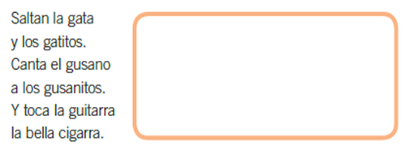

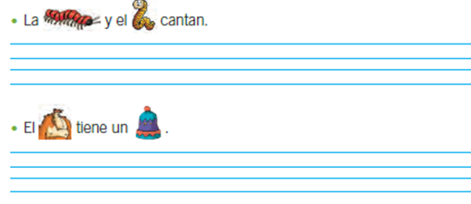



Martes, 11 de agosto 2020

Leer y escribir gue gui

1. Lee

2. Lee y repite la rima. Luego, subraya las palabras con gue - gui.

El abejorro con su aguijón

toca la guitarra y el guitarrón,

gue gui con su aguijón,

gue gui el guitarrón.

3. Remarca y transcribe.

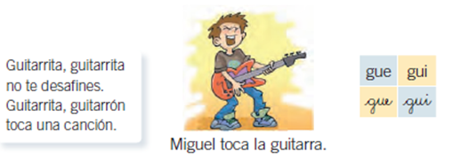

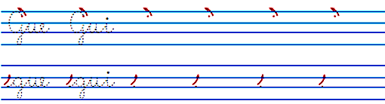



Martes, 11 de agosto 2020

1. Escribe el nombre de cada imagen siguiendo el ejemplo.



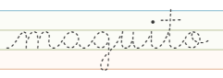

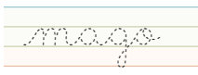



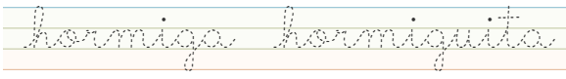





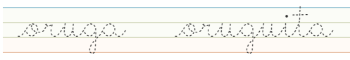

Martes, 11 de agosto 2020

1. Colorea las palabras que encuentres en la sopa de letras.

